中国电信年轻新品牌“青年一派”
广 告 主：中国电信
所属行业：通讯行业
执行时间：2020.08.20-09.29
参选类别：创意传播类
营销背景
如今Z世代不断崛起，已成为消费群体中不容小觑的力量，更是成为运营商宣传的重点，中国电信于2020年9月26日正式发布年轻品牌“青年一派”，目标直指Z世代群体，通过5G等产品和应用，覆盖年轻人从生活到娱乐的各个方面，满足用户需求，抢占客户心智，加快布局5G。
营销目标
通过一个高识别度的Logo，阐述青年一派的具体含义，向年轻一代传递“我有我样，自成一派”的品牌精神，以获得Z世代的共鸣，吸引更多Z世代群体的关注，成为与Z世代有相同价值认同感并愿意为之消费的品牌。
策略与创意
策略：通过迎合年轻人喜爱的方式及当下的审美观念，“青年一派”以鲜明的品牌颜色、富有二次元属性的跨界合作，把“我有我样，自成一派”的品牌理念灌输给新生代，让每个人都可以成为自己想成为的潮玩少年派、乐享生活派、漫圈次元派、时尚青年派等等。
创意：将青年一派的”派“字延展成同音圆周率符合“π”，以具象表达“数字化”，同时由于“π”是圆周率，因此用圆形把π包围起来，以表达电信网络的“全方位”。整个Logo形似一个开关按键，寓意青年一派品牌是打开“数字化”智能快乐生活的开关。
执行过程/媒体表现
- Step 1：品牌logo设计
Logo创意释义：
青年一派的“派”延展成同音圆周率符号“π”，表达“数字化”
“π”是圆周率，所以用圆形把π包起来，表达电信网络“全方位”
圆形把π包起来，类似一个开关，寓意青年一派品牌是打开“数字化”快乐生活的开关
品牌LOGO以高明度的荧光蓝色作为品牌色，感性而不失沉稳，辅助色为黄色，蕴含着朝阳般的青春气息，能给予人欢愉、温暖的心理感受。通过强烈的对比颜色，打破沉闷，打造出不一young的一面。
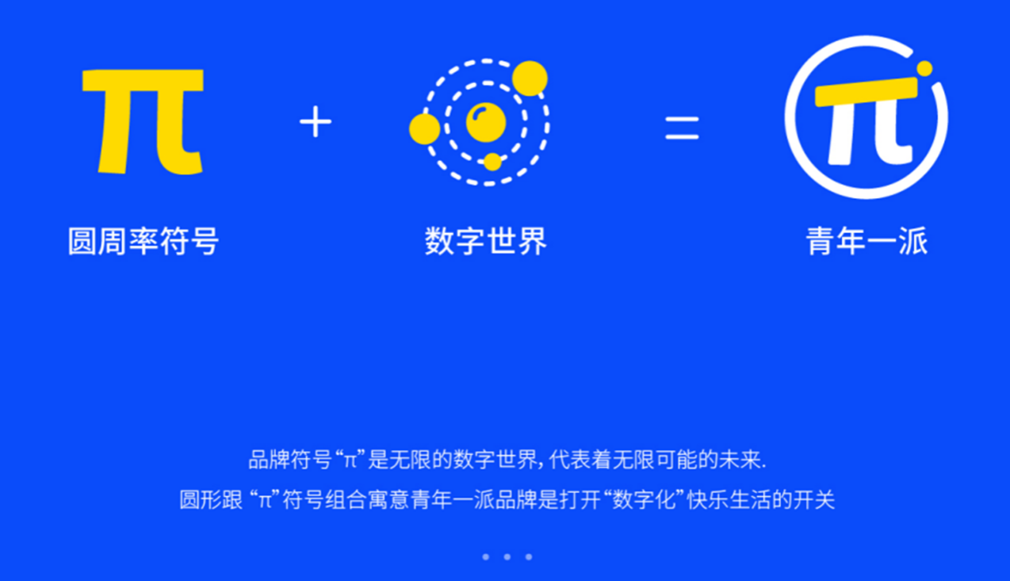
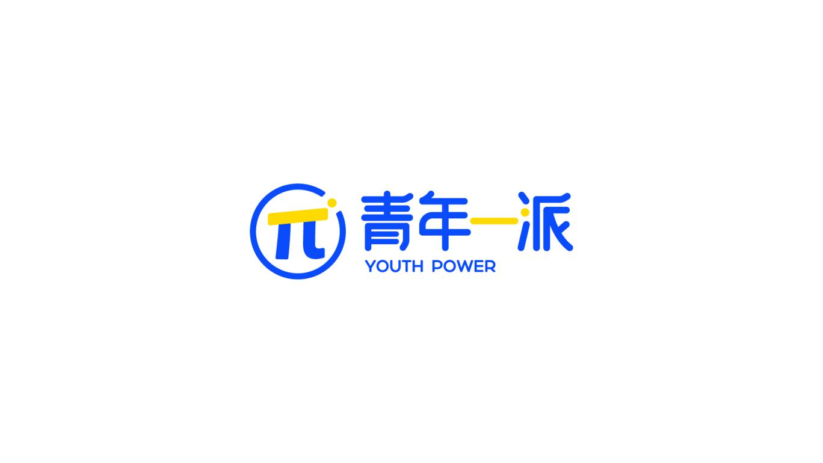
- Step 2：品牌发布渠道
- 预热：在品牌发布前，以多素材多维度进行发布预热造势引流。
海报：选取4位年轻人，各自代表一种年轻圈层，展现青春气息
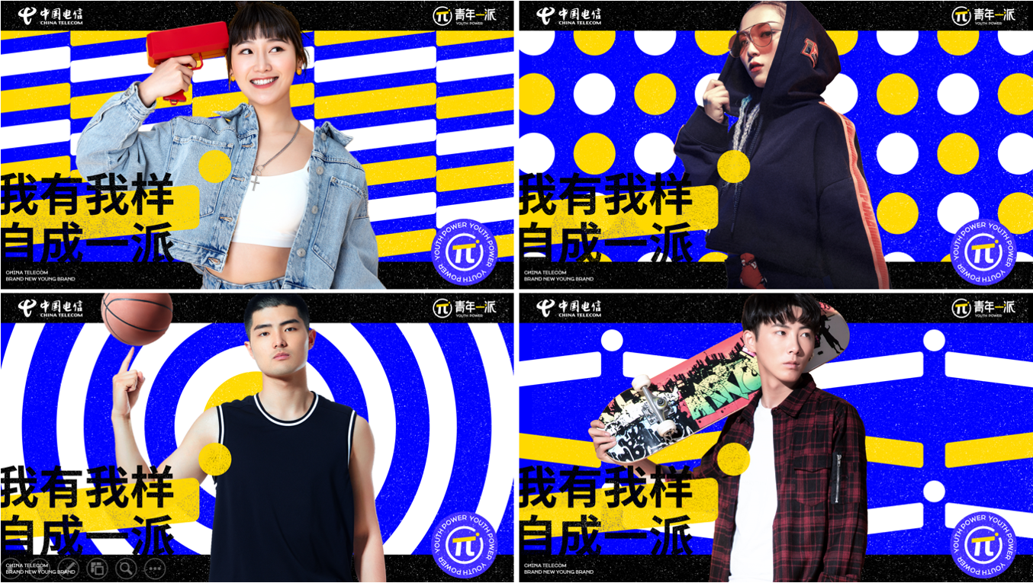
动画视频诠释新品牌LOGO的悦动活力
视频链接：
https://www.bilibili.com/video/BV1Jy4y1C7jd?from=search&seid=3231117005761524350
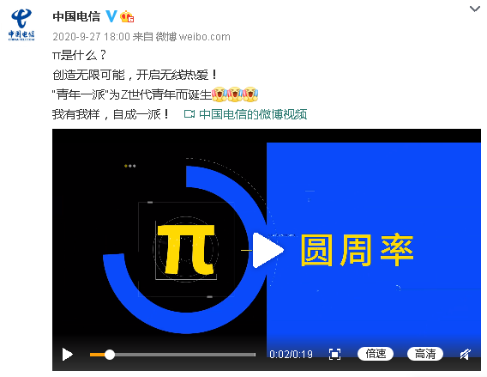
互动H5：从心理测试切入，将品牌LOGO的几何元素、颜色等属性嵌入到测试题中，通过简单互动让用户积极参与“我有我样，自成一派”在互动的同时进一步强化品牌认知。
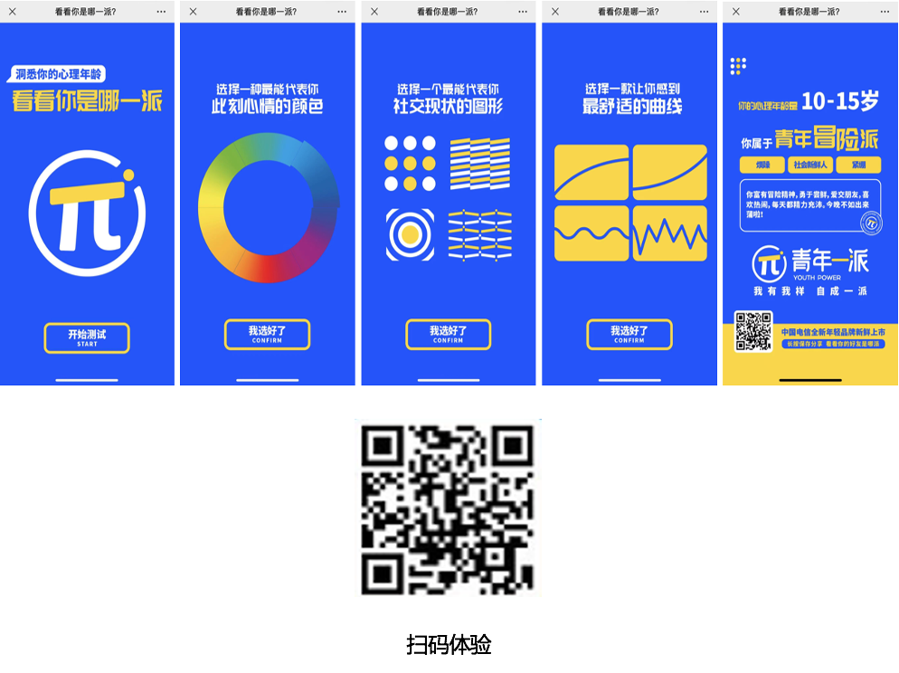
2、形成规范VIS系统手册，广泛运用于推广渠道
新品牌发布：中国电信与哔哩哔哩平台合作，线上线下同步举办品牌发布会，并通过哔哩哔哩进行实时直播。
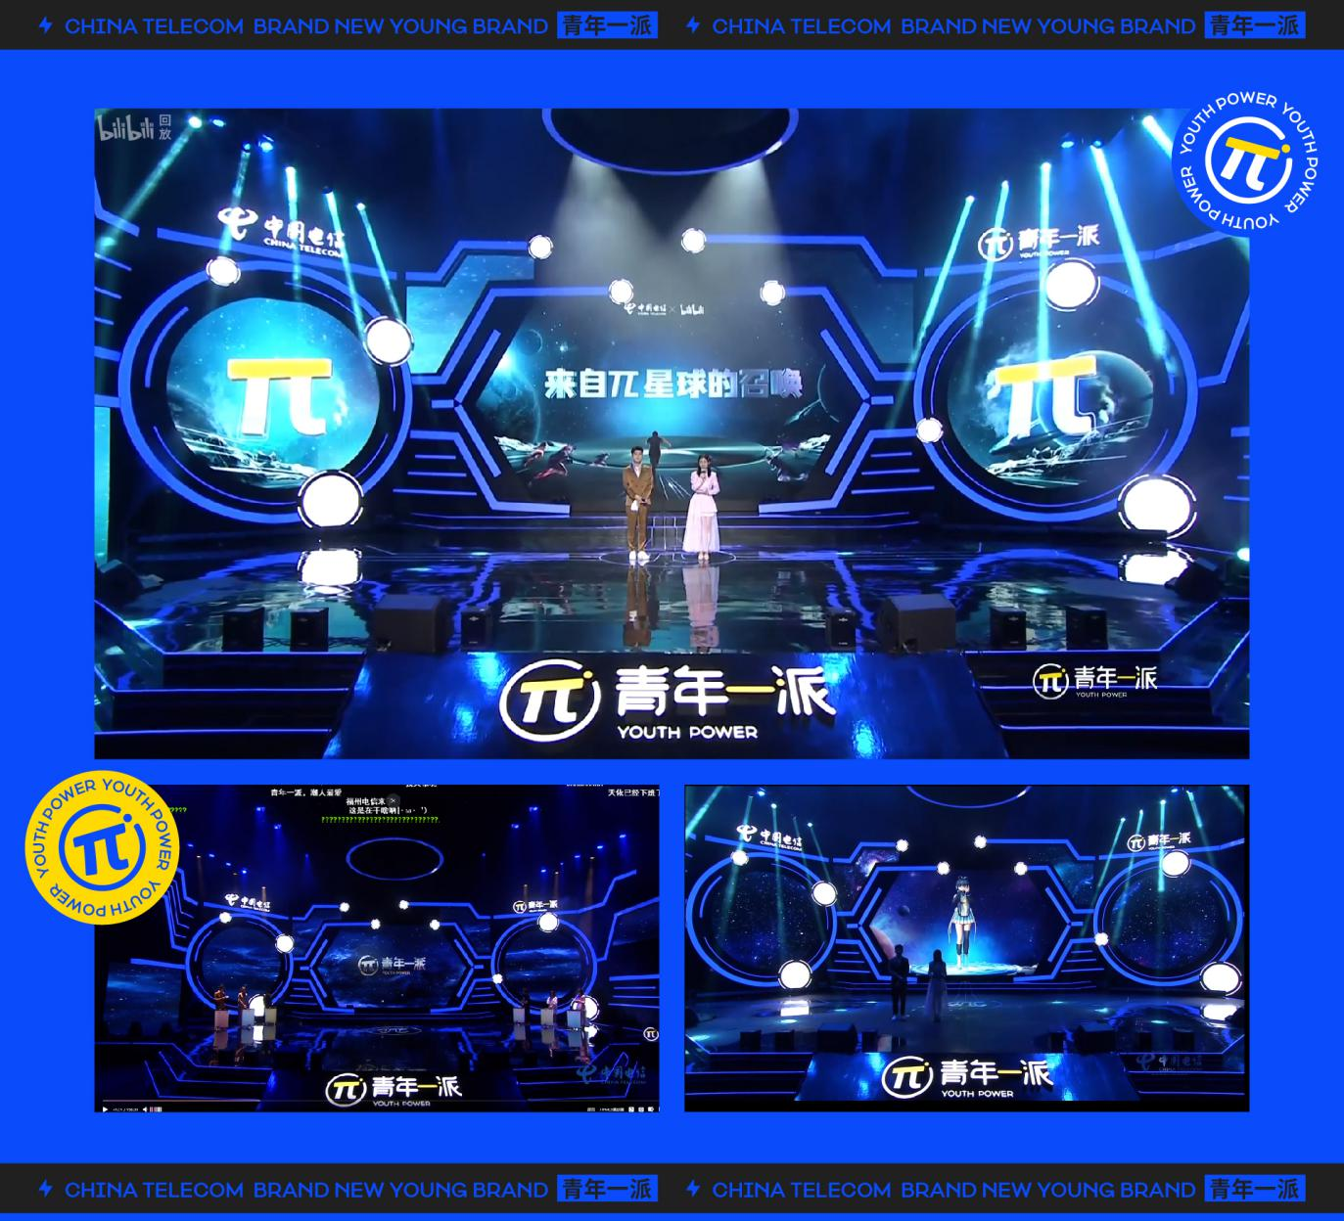
- Step 3：业务延伸
在发布期间，趁势推出年轻人专属π卡，引发大家的共鸣和热议。
营销效果与市场反馈
中国电信新品牌-青年一派品牌建立，传达着与Z世代完美匹配的品牌精神，被广泛使用于青年一派品牌发布会、青年一派系列产品及线上线下各个渠道的宣传推广中，以适用于年轻群体的沟通语境，深度吸引广大用户，尤其是青年用户自主参与体验，形成了亮眼的长尾传播效应。

